Государственный контракт № ___
ИКЗ 261682004137268200100100020000000244

г. Тамбов «___»______________2026 г.

ФКУ «ИЦ-2 УФСИН России по Тамбовской области», именуемое в дальнейшем Государственный заказчик, выступающее от имени Российской Федерации и в целях обеспечения государственных нужд, в лице начальника Ремизова Юрия Викторовича, действующего на основании Устава, с одной стороны и ________________________________, именуемого в дальнейшем Исполнитель, в лице ____________________________________, действующего на основании Устава с другой стороны, а вместе именуемые Стороны в соответствии с п.4 ч.1 ст. 93 от 05.04.2013 ФЗ № 44-ФЗ «О контрактной системе в сфере закупок, работ, услуг для обеспечения государственных и муниципальных нужд», заключили настоящий Государственный контракт (далее - Контракт) о нижеследующем:
1. Предмет Контракта
1.1. Поставщик обязуется передать Государственному заказчику товары, предусмотренные спецификацией (Приложение №1), а Государственный заказчик обязуется принять и оплатить товар согласно условиям Контракта
2. Права и обязанности Сторон
2.1. Государственный заказчик обязуется:
2.1.1. Осуществлять контроль за обеспечением Поставщиком поставок Товара
в соответствии с Контрактом.
2.1.2. Принять товар в соответствии с условиями раздела 8 Контракта.
2.1.3. Обеспечить оплату поставленного Товара в соответствии с условиями
раздела 3 Контракта.
2.1.4. В случае расторжения Контракта (по любым основаниям) оплатить Поставщику стоимость Товара, фактически поставленного на момент расторжения Контракта, при условии отсутствия претензий по его качеству.
2.1.5. Выполнять иные обязанности, предусмотренные действующим законодательством Российской Федерации и Контрактом.
2.1.6. Взыскивать пеню и штраф, а также требовать возмещение убытков в соответствии с разделом 10 Контракта.
2.1.7. Направить в уполномоченный на осуществление контроля в сфере закупок федеральный орган исполнительной власти сведения о Поставщике для включения их в реестр недобросовестных поставщиков в случае расторжения Контракта по решению суда в связи с существенным нарушением Поставщиком условий Контракта, или в связи с односторонним отказом Стороны Контракта от исполнения Контракта.
2.1.8. Выполнять иные обязанности, предусмотренные действующим законодательством Российской Федерации и Контрактом.
2.2. Государственный заказчик имеет право:
2.2.1. Требовать от Поставщика надлежащего исполнения обязательств, предусмотренных Контрактом.
2.2.2. Требовать от Поставщика своевременного устранения выявленных недостатков товара.
2.2.3. Определять лиц, непосредственно участвующих в контроле за осуществлением поставки товара Поставщиком и (или) лиц, участвующих в приемке товара по количеству и качеству.
2.2.4. Привлекать экспертов, в том числе независимых, выбор которых осуществляется в соответствии с требованиями законодательства Российской Федерации, для оценки (экспертизы) показателей качества и безопасности товара, установленных в нормативных и технических документах и настоящем Контракте, в ходе приемки товара.
2.2.5. Требовать замены Товара, несоответствующего по качеству и безопасности, показателям содержащимся в нормативных и технических документах, и настоящем Контракте.
2.2.6. Принять решение об одностороннем отказе от исполнения Контракта в случаях, определенных действующим законодательством РФ и пунктом 12.3 Контракта.
2.3. Поставщик обязуется:
2.3.1. Любыми удобными средствами связи известить Государственного заказчика о готовности Товара к поставке и о дате поставки Товара.
2.3.2. Обеспечить соответствие Товара требованиям действующего законодательства, нормативных и иных актов Государственного заказчика и условиям Контракта.
2.3.3. Передать Товар надлежащего качества и в предусмотренном Контрактом количестве и ассортименте, не обремененный правами третьих лиц, не состоящий под арестом
и не являющийся предметом спора.
2.3.4. Передать Товар Государственному заказчику в сроки и в порядке, указанные в разделе 6 Контракта.
2.3.5. Передать Товар в комплекте с относящейся к нему документацией, перечисленной в пункте 7.2 Контракта.
2.3.6. Безвозмездно осуществлять устранение недостатков и замену Товара ненадлежащего качества, в соответствии с разделом 9 Контракта по адресу Государственного заказчика.
2.3.7. Выполнять иные обязанности, предусмотренные действующим законодательством Российской Федерации и Контрактом.
2.4. Поставщик имеет право:
2.4.1. Требовать своевременную оплату за надлежащим образом поставленный и принятый Государственным заказчиком Товар.
2.4.2. Требовать уплату пеней и штрафа согласно раздела 10 Контракта.
2.4.3. Принять решение об одностороннем отказе от исполнения Контракта в случаях, определенных действующим законодательством Российской Федерации.
2.4.4. Досрочно исполнить обязательства по Контракту, при этом такое досрочное исполнение не влечет обязанности Государственного заказчика по досрочной оплате принятого товара.
3. Цена Контракта, порядок и срок расчетов
3.1. Цена Контракта составляет_____ рублей ______ копеек в том числе НДС ______ _____________________ и включает в себя стоимость товара, стоимость тары и упаковки, транспортные расходы, расходы на страхование, уплату таможенных пошлин, налогов, сборов и другие обязательные платежи, взимаемые с Поставщика в связи с исполнением обязательств по Контракту. Цена единицы товара указана в спецификации (Приложение № 1).
3.2. Цена Контракта является твердой, определяется на весь срок исполнения Контракта и не может изменяться в ходе его исполнения, за исключением случаев, предусмотренных настоящим Контрактом.
3.3. Оплата по Контракту осуществляется в рублях Российской Федерации в безналичном порядке по КБК 32003054240690049244 в форме платежных поручений путем перечисления Государственным заказчиком выделенных из федерального бюджета денежных средств на расчетный счет Поставщика не позднее 7 (Семи) рабочих дней после подписания Государственным заказчиком документа о приемке (приложение №2).
3.4. Обязательства по оплате поставленного товара считаются выполненными в день списания денежных средств со счетов Государственного заказчика.
3.5. В случае изменения банковских реквизитов Поставщик обязан в течение 3 (трех) рабочих дней в письменной форме сообщить об этом Государственному заказчику с указанием новых реквизитов. В противном случае все риски, связанные с перечислением Государственным заказчиком денежных средств по указанным в Контракте реквизитам Поставщика, несет Поставщик.
3.6. Государственный заказчик обязан уменьшить сумму, подлежащую уплате заказчиком юридическому лицу или физическому лицу, в том числе зарегистрированному в качестве индивидуального предпринимателя, на размер налогов, сборов и иных обязательных платежей в бюджеты бюджетной системы Российской Федерации, связанных с оплатой контракта, если в соответствии с законодательством Российской Федерации о налогах и сборах такие налоги, сборы и иные обязательные платежи подлежат уплате в бюджеты бюджетной системы Российской Федерации заказчиком.
4. Требования к маркировке, упаковке и транспортировке товара
4.1. Маркировка поставляемого Товара должна соответствовать требованиям действующего законодательства Российской Федерации, требованиям ТР ТС 005/2011 «О безопасности упаковки.
4.2 Упаковка поставляемого Товара должна соответствовать требованиям действующего законодательства Российской Федерации, требованиям ТР ТС 005/2011 «О безопасности упаковки»,.
4.3. Транспортировка Товара должна осуществляться в соответствии с требованиями правил перевозок грузов, действующих на соответствующем виде транспорта, чтобы обеспечить его сохранность при транспортировке до места назначения и разгрузки на складе Государственного заказчика.
4.4. Товар, получивший при погрузке (разгрузке) и транспортировке повреждения, в том числе внешние, вследствие использования Поставщиком ненадлежащей тары и (или) упаковки, ненадлежащей маркировки, считается не поставленным и приемке не подлежит.
5. Сроки и порядок поставки товара
5.1. Поставщик обязуется произвести поставку качественного товара Государственному заказчику по адресу: Тамбовская область, городской округ город Тамбов, зона Промышленная д.20, указанным в Ведомости поставки, в объемах и в сроки, указанные в Спецификации (приложение №1).
5.2. Вместе с Товаром Поставщик передает Государственному заказчику относящуюся к товару документацию:
счет на оплату (1 экземпляр);
товарную накладную (Торг-12 код формы 0330212 по ОКУД) (2 экземпляра) либо универсальный передаточный документ (2 экземпляра);
акт приемки товаров, работ, услуг (2 экземпляра) (Приложение №2);
сертификат соответствия либо его копия, заверенная в установленном законодательством Российской Федерации порядке.
Все документы должны быть с подписью уполномоченного лица Поставщика, имеющего право действовать от его имени, и печатью.
5.3. Поставка осуществляется в соответствии со Спецификацией (Приложение №1) единовременно одной партией в адрес Государственному заказчику с 9-00ч. До 16-00ч. По московскому времени. Все транспортные расходы по доставке Товара Государственному заказчику возлагаются на Поставщика и осуществляются за его счет. Транспорт должен обеспечивать сохранность товара во время его транспортировки.
6. Порядок проведения экспертизы
6.1. Государственный заказчик своими силами проводит экспертизу каждой партии поставляемого товара на соответствие его условиям Контракта.
6.2. Экспертизой по настоящему Контракту является акт приемки товаров, работ, услуг (Приложение №2), подписанный Постащиком и Государственным заказчиком в срок, не превышающий 7 (Семи) рабочих дней с даты доставки товара на склад Государственного заказчика либо Поставщику в те же сроки Государственным заказчиком направляется в письменной форме мотивированный отказ от подписания акта приема-передачи товара.
6.3. В случае выявления по результатам проведения экспертизы несоответствия товара условиям Контракта Государственный заказчик вправе принять решение об одностороннем отказе от исполнения Контракта в соответствии с пунктом 12.3 Контракта.
7. Качество и безопасность товара, порядок и срок приемки товара,
порядок и срок оформления результатов приемки
7.1. Качество поставляемого товара должно соответствовать действующим в Российской Федерации требованиям к такому товару, в том числе требованиям безопасности, требованиям нормативных и иных актов Государственного заказчика и условиям контракта.
7.2. По факту приемки товара стороны (Поставщик, Государственный заказчик) подписывают акт приемки товаров, работ, услуг (приложение №2) в 2 (двух) экземплярах, по одному для каждой стороны.
7.3. Товар, не соответствующий требования Контракта, приемке не подлежит и считается не поставленным. При этом Государственный заказчик составляет мотивированный отказ от приемки товара и подписания акта приемки товаров, работ, услуг (приложение №2) с указанием недостатков и сроков их устранения, который направляется Поставщику в течение 10 (десяти) рабочих дней с момента выявления несоответствия товара требованиям действующего законодательства Российской Федерации и условиям Контракта. При этом в случае выявления несоответствия товара требованиям Контракта, Государственный заказчик вправе не отказывать в приемке товара, если выявленное несоответствие не препятствует его приемке и устранено Поставщиком.
8. Гарантийные обязательства
8.1. Поставщик гарантирует соответствие качества поставляемого товара требованиям законодательства Российской Федерации, нормативных и иных актов Государственного заказчика и условиям Контракта.
8.2. Срок замены некачественного товара составляет не более 7 (Семи) календарных дней с момента получения Поставщиком письменного требования Государственного заказчика (Грузополучателя) о замене товара несоответствующего качества. В данный срок входит время, затраченное на транспортировку товара.
8.3. Все расходы, связанные с заменой товара ненадлежащего качества оплачиваются за счет Поставщика.
9. Ответственность Сторон
9.1. Размер штрафов, пеней установлен в соответствии со статьей 34 Федерального закона от 05.04.2013 №44-ФЗ «О контрактной системе в сфере закупок, работ, услуг для обеспечения государственных и муниципальных нужд» и Постановлением Правительства РФ от 30.08.2017 №1042 «Об утверждении правил определения размера штрафа, начисляемого в случае ненадлежащего исполнения заказчиком, неисполнения или ненадлежащего исполнения поставщиком (подрядчиком, исполнителем) обязательств, предусмотренных контрактом (за исключением просрочки исполнения обязательств заказчиком, поставщиком (подрядчиком, исполнителем), и размера пени, начисляемой за каждый день просрочки исполнения поставщиком (подрядчиком, исполнителем) обязательства, предусмотренного контрактом, о внесении изменений в Постановление Правительства Российской Федерации от 15 мая 2017 г. №570 и признании утратившим силу Постановления Правительства Российской Федерации от 25 ноября 2013 г. №1063». Постановление Правительства Российской Федерации №1011 от 02 августа 2019 года.
9.2. За каждый факт неисполнения или ненадлежащего исполнения «Исполнителем» обязательств, предусмотренных Контрактом, за исключением просрочки исполнения обязательств, предусмотренных Контрактом, размер штрафа устанавливается в размере 10% цены контракта
9.3. За каждый факт неисполнения или ненадлежащего исполнения «Исполнителем» обязательства, предусмотренного Контрактом, которое не имеет стоимостного выражения, размер штрафа устанавливается (при наличии в контракте таких обязательств) в размере 1000 (одна тысяча) рублей.
9.4. За каждый факт неисполнения «Заказчиком» обязательств, предусмотренных Контрактом, за исключением просрочки исполнения обязательств, предусмотренных Контрактом, размер штрафа устанавливается в размере 1000 (одна тысяча) рублей
9.5. Пеня начисляется за каждый день просрочки исполнения «Исполнителем» обязательства, предусмотренного Контрактом, в размере одной трехсотой действующей на дату уплаты пени ключевой ставки Центрального банка Российской Федерации от цены контракта (отдельного этапа исполнения Контракта), уменьшенной на сумму, пропорциональную объему обязательств, предусмотренных Контрактом (соответственным отдельным этапом исполнения Контракта) и фактически исполненных «Исполнителем».
9.6. В случае просрочки исполнения «Заказчиком» обязательств, предусмотренных контрактом, а также в иных случаях неисполнения или ненадлежащего исполнения «Заказчиком» обязательств, предусмотренных Контрактом, «Исполнитель» вправе потребовать уплаты неустоек (штрафов, пеней). Пеня начисляется за каждый день просрочки исполнения обязательства, предусмотренного Контрактом, начиная со дня, следующего после дня истечения установленного Контрактом срока исполнения обязательства. Такая пеня устанавливается Контрактом в размере одной трехсотой действующей на дату уплаты пеней ключевой ставки Центрального банка Российской Федерации от не уплаченной в срок суммы.
9.7. Общая сумма начисленных штрафов за неисполнение или ненадлежащее исполнение «Исполнителем» обязательств, предусмотренных Контрактом, не может превышать цену Контракта.
9.8. Общая сумма начисленных штрафов за ненадлежащее исполнение Государственным заказчиком обязательств, предусмотренных Контрактом, не может превышать цену Контракта.
9.9. Сторона освобождается от уплаты неустойки (штрафа, пени), если докажет, что неисполнение или ненадлежащее исполнение обязательства, предусмотренного контрактом, произошло вследствие непреодолимой силы или по вине другой стороны.
9.10. Расторжение контракта допускается по соглашению сторон, по решению суда, в случае одностороннего отказа стороны контракта от исполнения контракта в соответствии с гражданским законодательством.
9.11. Заказчик вправе принять решение об одностороннем отказе от исполнения контракта по основаниям, предусмотренным Гражданским кодексом Российской Федерации для одностороннего отказа от исполнения отдельных видов обязательств, при условии, если это было предусмотрено контрактом.
9.12. В случае ненадлежащего выполнения «Исполнителем» договорных обязательств, а также некачественного оказания услуг «Заказчик» вправе расторгнуть настоящий Контракт в одностороннем порядке в соответствии с гражданским законодательством. «Исполнитель» обязан возместить в полном объеме ущерб «Заказчику», причиненный вследствие ненадлежащего и некачественного выполнения своих договорных обязательств.
10. Форс-мажорные обстоятельства
10.1. Сторона освобождается от ответственности за частичное или полное
неисполнение обязательств по Контракту, если такое неисполнение является
следствием обстоятельств непреодолимой силы, включая землетрясение,
наводнение, пожар, тайфун, ураган и другие стихийные бедствия, военные
действия, массовые заболевания и действия органов государственной власти и управления, влияющие на возможность исполнения Сторонами своих обязательств
по Контракту.
Указанные события должны носить чрезвычайный, непредвиденный и непредотвратимый характер, возникнуть после заключения Контракта и не зависеть от воли Сторон.
10.2. При наступлении обстоятельств непреодолимой силы Сторона должна без промедления, но не позднее 3 дней, известить о них другую Сторону в любой форме, предпочтительно в письменной. В извещении должны быть сообщены данные о характере обстоятельств, а также по возможности оценка их влияния на возможность исполнения обязательств по Контракту и срок исполнения обязательств.
10.3. По прекращении указанных обстоятельств Сторона должна без промедления, но не позднее 3 дней, известить об этом другую Сторону в письменной форме. В извещении должен быть указан срок, в который предполагается исполнить обязательства по Контракту. Если Сторона не направит или несвоевременно направит извещение, она лишается права ссылаться на такие обстоятельства, а также должна возместить другой Стороне убытки, причиненные не извещением или несвоевременным извещением.
10.4. Сторона должна в течение 10 дней с момента прекращения форс-мажорных обстоятельств передать другой Стороне сертификат торгово-промышленной палаты или иного компетентного органа или организации о наличии и продолжительности форс-мажорных обстоятельств.
10.5. В случае наступления форс-мажорных обстоятельств срок исполнения Сторонами обязательств по Контракту отодвигается в пределах текущего финансового года соразмерно времени, в течение которого действовали такие обстоятельства и их последствия.
10.6. Если форс-мажорные обстоятельства и их последствия продолжают действовать более 1 (одного) месяца, Стороны в возможно короткий срок проведут переговоры с целью выявления приемлемых для обеих Сторон альтернативных способов исполнения Контракта и достижения соответствующей договоренности.
11. Изменение, расторжение Контракта
11.1. Все изменения к Контракту действительны, если они оформлены в виде дополнительного соглашения к Контракту и подписаны Сторонами.
11.2. Контракт может быть расторгнут в порядке, установленном законодательством Российской Федерации, исключительно по следующим основаниям:
11.2.1. по соглашению Сторон;
11.2.2. по решению суда по иску одной из Сторон при существенном нарушении Контракта другой Стороной или по иным основаниям, предусмотренным гражданским законодательством Российской Федерации.
11.2.4. в случае одностороннего отказа стороны контракта от исполнения контракта в соответствии с гражданским законодательством.
11.3. Государственный заказчик вправе принять решение об одностороннем отказе от исполнения контракта в случаях:
выявления по результатам экспертизы несоответствия качественных характеристик товара условиям Контракта, препятствующего приемке товара;
неоднократного нарушения срока поставки товара;
не поставки товара, предусмотренного Контрактом;
неоднократного нарушения сроков замены товара ненадлежащего качества;
неисполнения или ненадлежащего исполнения Поставщиком иных обязательств, предусмотренных действующим законодательством Российской федерации и Контрактом.
11.4. Государственный заказчик обязан принять решение об одностороннем отказе от исполнения контракта в случаях: если в ходе исполнения контракта установлено, что поставщик и (или) поставляемый товар не соответствуют установленным извещением об осуществлении закупки и (или) документацией о закупке требованиям к участникам закупки и (или) поставляемому товару или представил недостоверную информацию о своем соответствии и (или) соответствии поставляемого товара таким требованиям, что позволило ему стать победителем определения поставщика.
11.5. В случае расторжения Контракта по любым основаниям Государственный заказчик обязан оплатить Поставщику стоимость товара надлежащего качества и соответствующего требованиям Государственного заказчика, фактически поставленного на момент расторжения Контракта.
11.6. Если в результате издания акта органа государственной власти Российской Федерации исполнение Государственным заказчиком своих обязательств по Контракту становится невозможным полностью или частично, обязательство прекращается полностью или в соответствующей части.
12. Порядок разрешения споров
12.1. Все споры и разногласия, возникающие при исполнении Контракта, решаются Сторонами путем, переговоров. При невозможности достижения соглашения Сторон споры и разногласия, возникающие при исполнении Контракта, подлежат разрешению в Арбитражном суде Тамбовской области, предусмотренном законодательством Российской Федерации.
12.2. Досудебный порядок урегулирования споров, предусматривающий направление претензии контрагенту, является обязательным. Срок предъявления претензии по количеству составляет 10 (десять) рабочих дней с момента приемки Товара, по качеству – 10 (десять) рабочих дней с даты составления заключения о несоответствии Товара условиям, предусмотренным настоящим Государственным контрактом.
Сторона, которой предъявлена претензия, обязана рассмотреть такую претензию в течение 30 (тридцати) календарных дней с момента ее получения и сообщить о своем решении другой Стороне путем направления ответа в письменной форме.
12.3. Государственный заказчик вправе заявить Поставщику претензии по вопросам, связанным с неисполнением (ненадлежащим исполнением) условий Контракта, в том числе по количеству и качеству товара.
13. Прочие условия
13.1. Контракт составлен в двух подлинных экземплярах, имеющих одинаковую юридическую силу, по одному для каждой из Сторон.
13.2. В случае изменения юридических адресов, банковских и отгрузочных реквизитов Сторона обязана сообщить об этом другой Стороне в течение 3 (трех) рабочих дней в письменной форме.
13.3. При исполнении Контракта не допускается перемена Поставщика, за исключением случаев, когда новый Поставщик является правопреемником Поставщика по такому Контракту вследствие реорганизации юридического лица в форме преобразования, слияния или присоединения. В случае перемены Государственного заказчика по Контракту его права и обязанности по такому Контракту переходят к новому Государственному заказчику в том же объеме и на тех же условиях.
13.4. Во всем остальном, что не предусмотрено Контрактом, Стороны руководствуются законодательством Российской Федерации.
13.5. По факту исполнения взаимных обязательств, в случае досрочного расторжения настоящего контракта, не позднее 10 (десяти) рабочих дней с момента получения уведомления о расторжении настоящего контракта Поставщик составляет акт сверки взаиморасчетов в произвольной форме, который подписывается Государственным заказчиком и направляется в течение 1 (одного) рабочего дня почтовым отправлением Поставщику.
В случае не предоставления Государственным заказчиком акта сверки взаиморасчетов Поставщику, в указанный настоящим контрактом срок, акт считается верным с указанными в нем данными Поставщиком.
13.6. Приложения к Контракту, являющиеся его неотъемлемой частью:
Приложение №1 – спецификация
Приложение №2 – образец акта приемки товаров, работ, услуг;
13.7. Государственный контракт и иные документы, связанные с его исполнением, переданные средствами факсимильной связи, а также в сканированным виде по электронной почте в сети Интернет имеет юридическую силу до получения Сторонами оригиналов Контракта и иных документов.
14. Срок действия Контракта
14.1. Контракт вступает в силу с момента его подписания Сторонами и действует по 31.12.2026, а в части осуществления оплаты и гарантийных обязательств – до их полного исполнения.
15. Юридические адреса, банковские и отгрузочные реквизиты Сторон на момент подписания Контракта
Государственный заказчик:  Федеральное казенное учреждение «Исправительный центр №2 Управления Федеральной службы исполнения наказаний по Тамбовской области»  Юридический адрес: 392526, Тамбовская обл., г.о.г. Тамбов, зона Промышленная, 20  Почтовый адрес: 392526, Тамбовская обл г.о.г. Тамбов, зона Промышленная, 20  Банковские реквизиты:  Л/с 03641F19530  р/счет 03211643000000013222  К/счет 40102810745370000024  Банк получателя: ВОЛГО-ВЯТСКОЕ ГУ БАНКА РОССИИ//УФК по Нижегородской области, г. Нижний Новгород;  ИНН 6820041372  БИК 012202102  КПП 682001001  Тел.:8(4752)788-575  _____________________ /Ремизов Ю.В./  МП | Поставщик:  _____________________ /_________/  МП

Приложение №1 к Государственному контракту
от « ____» _______ 2026 г. №_____

Спецификация
№ п/п | Наименование продукции | Ед. изм. | Количество | Цена за единицу в рублях | Сумма в рублях | Срок поставки
1. | Папка бумвинил «НА ПОДПИСЬ» А4 | Шт. | 1 |  |  | В течение 5 рабочих дней с момента заключения контракта
2. | Бумага офисная А4, 80 г/м2, 500л., белизна 146% | Шт. | 14 |  |  | В течение 5 рабочих дней с момента заключения контракта
3. | Папка-уголок А40,10мм | Шт. | 5 |  |  | В течение 5 рабочих дней с момента заключения контракта
ИТОГО

Государственный заказчик  Федеральное казенное учреждение «Исправительный центр №2 Управления Федеральной службы исполнения наказаний по Тамбовской области»  _____________________ /_________/  МП | Поставщик  __________________ /  МП

Приложение № 2 к Государственному контракту
от « ____» _______ 2026 г. № ____
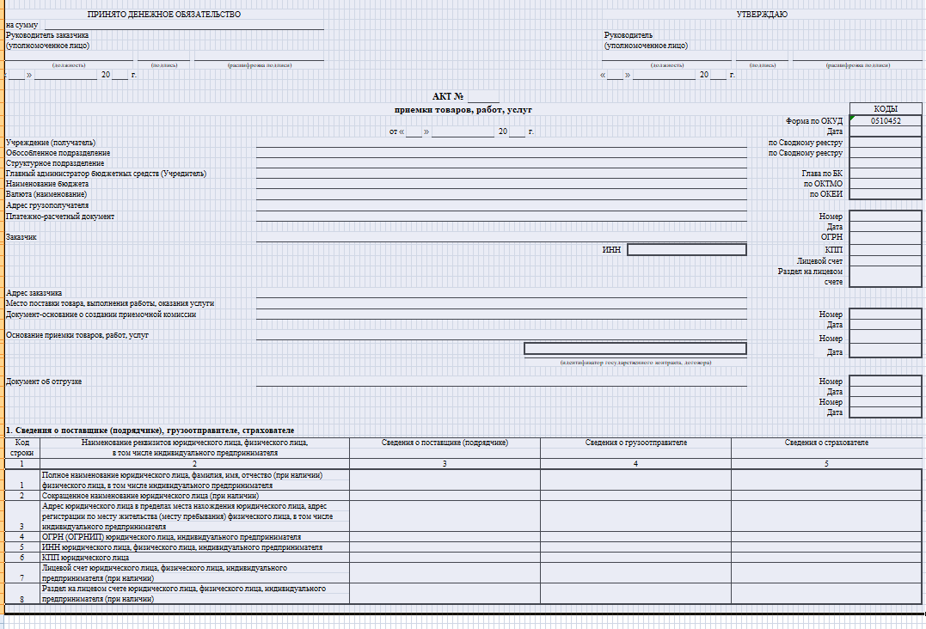
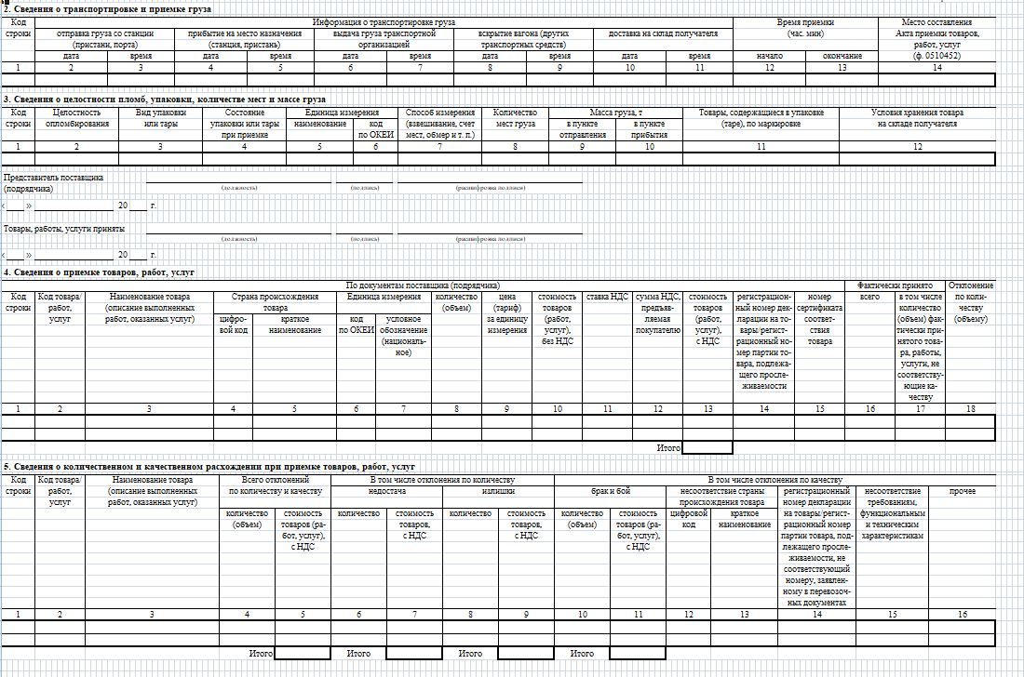

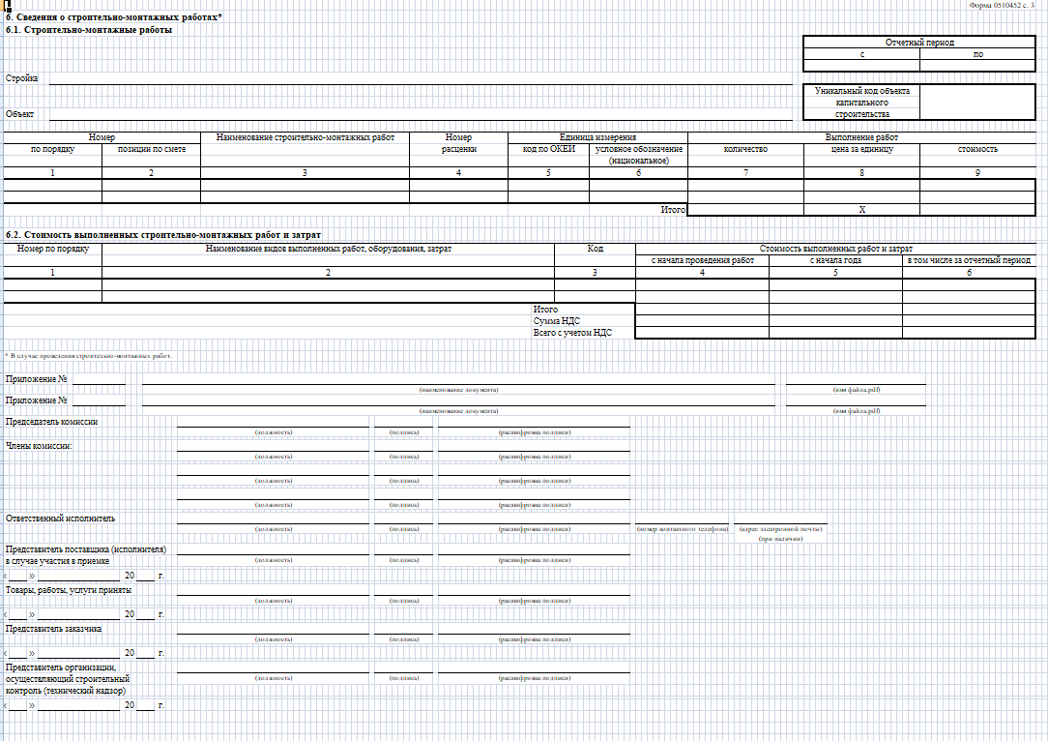
ФОРМА СОГЛАСОВАНА
ПОДПИСИ СТОРОН ПО КОНТРАКТУ

От Заказчика: От Исполнителя:
_____________ Ю.В. Ремизов _____________
М.П. (при наличии) М.П. (при наличии)

